ZESTAWIENIE ASORTYMENTOWE
Objaśnienie:
Poniższe zestawienie obejmuje cały asortyment będący przedmiotem postępowania. Zdjęcia mają charakter poglądowy.
Zestawienie asortymentowe art. sanitarnych
Lp. | Nazwa | Opis | Zdjęcie poglądowe (wzory) | ilość szt. | Cena jedn.  netto | Wartość netto | Vat | Wartość  brutto
1 | Głowica do baterii łazienkowych niska | Ceramiczna, Ø 40 mm | - | 5
2 | Głowica do baterii łazienkowych wysoka | Ceramiczna, Ø 40 mm | - | 5
3 | Syfon do zlewozmywaka podwójny | Regulowany, z sitkami | 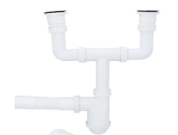 | 5
4 | Syfon umywalkowy jednokomorowy | Regulowany, z sitkiem | 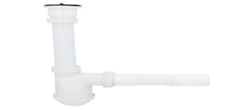 | 5
5 | Bateria łazienkowa (umywalka) | Ruchoma wylewka, stojąca, chrom | 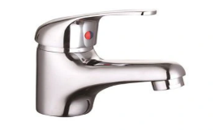 | 7
6 | Bateria umywalkowa kuchenna | Ruchoma długa (20-24 cm) wylewka, jednouchwytowa | 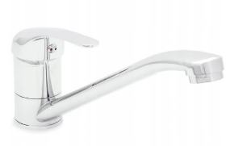 | 6
7 | Bateria łazienkowa ścienna, z natryskiem i wylewką. | Jednouchwytowa, stała wylewka, natrysk z uchwytem naściennym. Regulowana. | 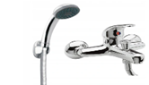 | 8
RAZEM:
Wykonawca zobowiązany jest do podania oferowanych cen w kolumnach „Cena jedn. netto”, „Wartość netto”, „Vat” oraz „Wartość brutto”.
Ceny jednostkowe netto Wykonawca poda w odpowiednie pola na platformie zakupowej.

